## 在线考试系统 需求说明书

## 版本信息

|  |  |  |
| --- | --- | --- |
| 文件状态：  [ ] 草稿  [√] 正式发布  [ ] 正在修改 | 文件标识： |  |
| 当前版本： |  |
| 作 者： |  |
| 完成日期： |  |

广州小马信息科技有限公司

## 1 引言

### 1.1 编写目的

本文档的编写目的是果在线考试系统的开发提供：

* 软件总体要求，作为用户和软件开发人员之间了解的基础；
* 功能、性能和接口的要求，作为软件人员进行设计和编码的基础
* 验收标准，作为用户确认测试的依据。

### 1.2 文档约定

本需求规格说明书的主要内容有：介绍产品的背景，概述产品的功能需求、环境需求、性能需求、平台角色等内容。

*文档提供了功能需求，功能模块，需要完成的文档还有：数据库设计，页面原型设计，详细功能清单，接口文档。

### 1.3定义

|  |  |
| --- | --- |
| 缩写、术语 | 解 释 |
| OES | 手机在线考试系统的简称 |
| User | OES系统的普通用户角色 |
| RegUser | OES系统的注册用户角色 |
| Manager | OES系统的管理员角色 |
| KSGL | OES系统的考试管理模块 |
| CJGL | OES系统的成绩管理模块 |
| GRZX | OES系统的个人中心管理模块 |
| JRKS | OES系统的进入考试模块 |

### 1.4读者对象

该需求规格说明书提供给最终用户、研发人员、测试人员等相关人员阅读。

## 系统主要概述

### 2.1系统角色

手机在线考试系统用来对每次考试进行管理，主要功能包括普通用户管理、考试管理(考试主题管理、题目管理)、考成绩管理。

手机在线考试系统包括三种角色（Actor）：

* 1. 普通用户（User）

普通用户是指手机在线考试系统(OES)中没有注册的普通用户，仅能够进行注册操作。其对应的操作入图1

注册

图1

2．注册用户（RegUser）

注册用户指的是手机在线考试系统中已经注册的用户，能够通过登录进入个人中心管理，和使用进入考试功能。其对应的操作如图2所示。

忘记密码

登录

|  |
| --- |
| 个人中心 |
| 显示和修改用户个人信息 |
| 查看个人成长曲线。 |
| 修改密码 |

|  |
| --- |
| 进入考试 |
| 主题选择 |
| 主题描述 |
| 题目详情 |
| 答题统计 |

图2

2．后台管理员（SM）

考勤管理专员主要负责基础管理，普通用户管理，考试管理(考试主题管理，题目管理，成绩管理)。其操作如图2所示。

更改密码

用户登录

|  |
| --- |
| 普通用户管理 |
| 显示普通用户个人信息列表。 |
| 新增用户 |
| 删除用户 |
| 修改用户信息 |

|  |
| --- |
| 考试管理 |
| 考试主题管理 |
| 题目管理 |

|  |
| --- |
| 成绩管理 |
| 显示用户答题成绩列表 |
| 修改用户答题成绩 |
| 删除用户答题成绩 |

|  |
| --- |
| 基础管理 |
| 后台用户管理 |
| 角色管理 |
| 菜单管理 |
| 权限管理 |
| 消息管理 |
| 字典管理 |
| 区域管理 |

### 2.2主要功能需求描述

#### 2.2.1账户管理

##### 2.2.1.1注册

需求编号：KS- ZHGL -1

需求描述：用户进入系统后，可以注册为普通用户。

注册信息时，需要登记以下信息：邮箱，用户名，密码，确认密码，验证码。邮箱输入采用后缀免输入的设计方式。

约束：

* 所有信息都不能为空
* 邮箱不能与现有用户的重复；
* 验证码为随机出现都4位数字。

##### 2.2.1.2登录

需求编号：KS -ZHGL -2

需求描述：用户或管理员注册后，可以登录系统。

登录系统时，用户输入用户名，密码。

约束：

* 用户名，密码不能为空

##### 2.2.1.3注册用户修改用户个人信息

需求编号：OES -GRGL -1

需求描述：注册用户登录系统后，可以修改账号信息。

修改信息时，可以修改以下信息：修改用户头像、个人中心背景图、姓名、性别、手机号码、邮箱。用户名不能修改，密码通过“修改密码”功能修改。

约束：

* 邮箱不能为空，个人照片，姓名，性别，邮箱，手机不能为空

邮箱不能与现有用户的重复；

##### 2.2.1.3注册用户查看个人信息

需求编号：OES -GRGL -2

需求描述：注册用户登录系统后，可以查看个人信息。

查看个人信息时，可以查看以下信息：用户名、用户头像、个人中心背景图、姓名、性别、手机号码、邮箱。

约束：

* 邮箱不能为空，个人照片，姓名，性别，邮箱，手机不能为空

邮箱不能与现有用户的重复；

##### 2.2.1.4查看个人成长曲线(成绩)

需求编号： OES -GRGL -3

需求描述：注册用户登录系统后，可以查看个人考试成绩记录的成长曲线。

成长曲线根据每天考试的最高分以柱形图的形式展示。（横坐标为时间、纵坐标为分数）。

##### 2.2.1.3修改密码

需求编号：KS -ZHGL -5

需求描述：用户登录后，可以修改登录密码。

登录系统时，用户输入旧密码，新密码，确认新密码用以修改密码。

约束：

* 旧密码，新密码，确认新密码不能为空

#### 2.2.3考试主题管理

##### 2.2.3.1浏览考试主题列表

需求编号：KS- ZTGL -1

需求描述：系统管理员进入系统后，可以浏览考试主题列表。

系统管理员进入系统后，可以根据考试分类浏览到各种考试主题

##### 2.2.3.2新增考试主题

需求编号：KS- ZTGL -2

需求描述：系统管理员进入系统后，可以新增考试主题。

系统管理员进入系统后，可以根据名字，类别来新建考试主题

约束：

* 主题名字不能为空

##### 2.2.3.3修改考试主题

需求编号：KS- ZTGL -3

需求描述：系统管理员进入系统后，可以修改考试主题。

系统管理员进入系统后，可以根据名字来修改考试主题。

规约

* 主题名字不能为空

##### 2.2.3.4删除考试主题

需求编号：KS- ZTGL -4

需求描述：系统管理员进入系统后，可以删除考试主题。

系统管理员进入系统后，可以根据名字来删除考试主题

#### 2.2.4题目管理

##### 2.2.4.1题目信息管理

需求编号：KS- TMGL-1

需求描述：管理员登陆系统后，可以查看、新增或修改、删除题目信息。

管理员在新增题目时，可以将题目归类为某一主题，用户可以通过输入题目名称来新增题目，同时可以修改题目内容，删除题目内容时，该题目所有答案选项默认删除。

##### 2.2.4.2题目选项管理

需求编号：KS- TMGL-2

需求描述：管理员登陆系统后，可以对答案选项的增删改操作。

管理员在新增选项答案时，可以将答案归类为某一题目，用户可以通过输入选项答案内容来新增，同时可以修改题目选项内容，删除题目选项内容。

#### 2.2.5成绩管理

##### 2.2.5.1修改用户考试成绩

需求编号：KS- CJGL -1

需求描述：系统管理员登录系统后，可以修改用户的成绩。

系统管理员进入系统后，可以根据用户名字来修改用户的成绩。

规约

* 用户名字不能为空

##### 2.2.5.1修改用户考试成绩

需求编号：KS- CJGL -2

需求描述：系统管理员进入登录系统后，可以删除用户的成绩。

系统管理员进入系统后，可以根据用户名字来删除用户的成绩。

#### 2.2.5普通用户管理

需求编号：KS- YHGL -1

需求描述：系统管理员进入登录系统后，可以查看普通用户个人信息列表、新增、删除、修改用户信息。

#### 2.2.5答题

需求编号：KS- YHGL -1

需求描述：客户进入登录系统后，可以查看进行一下功能。

1.主题选择。

2.主题详情描述（图文结合）。

3.题目列表，包括题目序号、考题、排序、得分情况。

4.题目详情,提交答题。

5.主题答题统计,显示总答题数、答题进度和总得分。

6.匹配功能，答完最后一道题，最后出现一个成绩，通过成绩筛选成绩最相近的一个用户，出现画面说明他的成绩与你的成绩最相近，还有一个击败百分之多少的用户的结果呈现。

## 3 用例规约描述

### 3.1 管理个人中心模块

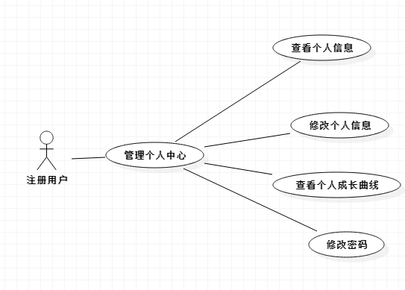

#### 3.1.1 查看个人信息

**用例规约：**

|  |  |
| --- | --- |
| 用例名称： | 查看个人信息 |
| 用例ID： | OES-GRGL-1 |
| 角色： | RegUser |
| 用例说明： | 查看个人信息 |
| 前置条件： | 以注册用户的身份登录，进入管理个人中心 |
| 基本事件流： | 1．注册用户登录进入OES系统，点击“个人中心”链接  2．系统打开个人中心界面界面（如图OES- GEGL -1），个人中心界面显示个人头像、个人中心背景图、个人成长曲线以及其他功能按钮。其他功能按钮分为“查看个人信息”、“修改个人信息”、“修改密码”纵向排列展示。  3．注册用户点击“查看个人信息”按钮  4．系统跳转到个人信息展示页（如图OES- GRGL -1.2） |
| 其它事件流： | 1．在个人中心页面，注册用户点击“首页”按钮  2.系统跳转到首页展示。  3. 在个人中心页面，注册用户点击“退出”按钮  4.系统跳转到登录页面展示。  5.在个人信息展示页，注册用户点击“返回”按钮  6.系统跳转回个人中心页面。 |
| 异常事件流： |  |
| 后置条件： |  |

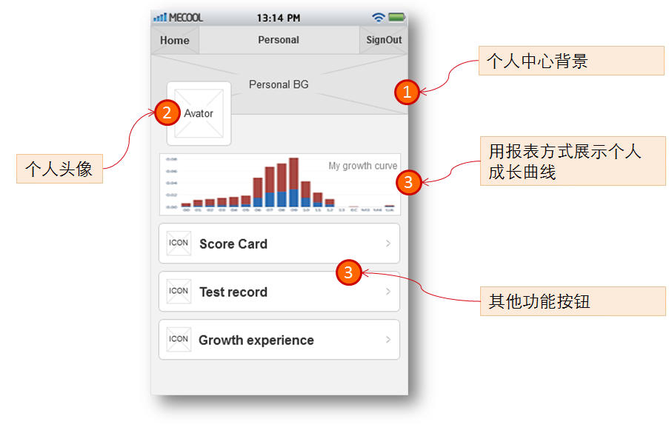

**图OES-GRGL-1**

**图 OES-GRGL-1.2**

#### 3.1.2 修改个人信息

**用例规约：**

|  |  |
| --- | --- |
| 用例名称： | 修改个人信息 |
| 用例ID： | OES-GRGL-2 |
| 角色： | RegUser |
| 用例说明： | 修改个人信息 |
| 前置条件： | 以注册用户的身份登录，进入管理个人中心 |
| 基本事件流： | 1．注册用户登录进入OES系统，点击“个人中心”链接  2．系统打开个人中心界面界面（如图OES- GEGL -1），个人中心界面显示个人头像、个人中心背景图、个人成长曲线以及其他功能按钮。其他功能按钮分为“查看个人信息”、“修改个人信息”、“修改密码”纵向排列展示。  3．注册用户点击“修改个人信息”按钮  4．系统跳转到个人信息修改页（如图OES- GRGL -2） |
| 其它事件流： | 1．在个人中心页面，注册用户点击“首页”按钮  2.系统跳转到首页展示。  3. 在个人中心页面，注册用户点击“退出”按钮  4.系统跳转到登录页面展示。  5.在个人修改展示页，注册用户点击“返回”按钮  6.系统跳转回个人中心页面。 |
| 异常事件流： |  |
| 后置条件： |  |

#### 3.1.3 查看个人成长曲线

**用例规约：**

|  |  |
| --- | --- |
| 用例名称： | 查看个人成长曲线 |
| 用例ID： | OES-GRGL-3 |
| 角色： | RegUser |
| 用例说明： | 查看个人成长曲线 |
| 前置条件： | 以注册用户的身份登录，进入管理个人中心 |
| 基本事件流： | 1．注册用户登录进入OES系统，点击“个人中心”链接  2．系统打开个人中心界面界面（如图OES- GEGL -1），个人中心界面显示个人头像、个人中心背景图、个人成长曲线以及其他功能按钮。其他功能按钮分为“查看个人信息”、“修改个人信息”、“修改密码”纵向排列展示。  3．注册用户可以查看个人成长曲线  4．系统显示个人成长曲线图（如图OES- GRGL -3） |
| 其它事件流： | 1．在个人中心页面，注册用户点击“首页”按钮  2.系统跳转到首页展示。  3. 在个人中心页面，注册用户点击“退出”按钮  4.系统跳转到登录页面展示。 |
| 异常事件流： |  |
| 后置条件： |  |

#### 3.1.4 修改密码

**用例规约：**

|  |  |
| --- | --- |
| 用例名称： | 修改密码 |
| 用例ID： | OES-GRGL-4 |
| 角色： | RegUser |
| 用例说明： | 注册用户修改密码 |
| 前置条件： | 以注册用户的身份登录，进入管理个人中心 |
| 基本事件流： | 1．注册用户登录进入OES系统，点击“个人中心”链接  2．系统打开个人中心界面界面（如图OES- GEGL -1），个人中心界面显示个人头像、个人中心背景图、个人成长曲线以及其他功能按钮。其他功能按钮分为“查看个人信息”、“修改个人信息”、“修改密码”纵向排列展示。  3．注册用户点击“修改密码”按钮  4．系统跳转到修改密码页（如图OES- GRGL -4） |
| 其它事件流： | 1．在个人中心页面，注册用户点击“首页”按钮  2.系统跳转到首页展示。  3. 在个人中心页面，注册用户点击“退出”按钮  4.系统跳转到登录页面展示。  5.在密码修改页，注册用户点击“返回”按钮  6.系统跳转回个人中心页面。 |
| 异常事件流： |  |
| 后置条件： |  |

## 4 建设原则和技术线路

### 4.1 性能需求

系统设计遵循以下原则：

* + 先进性

系统采用多层结构设计，采取XML技术进行数据的存储、传输。

* + 经济性

避免重复建设，力争节约资金，对现有的办公网络充分利用、发挥效益。

* + 扩展性

系统充分考虑今后功能扩展需要，预留了各种扩展接口。

* + 简单性

系统功能完善，但操作维护便利，界面友好，尤其对单位系统管理员而言，无须复杂的技术培训和繁琐的编程，即可对应用流程进行调整和维护。

* + 互联性

该系统可以与其它信息系统实现无缝联接，可以与各种关系型数据库平滑联接。

* + 可靠性

由于系统的特定用户群，在系统平台上将保证系统的高保密性、高安全性和高可靠性。系统设计中，采用可靠成熟的技术和平台产品，数据有适量冗余及其他保护措施，平台和应用软件具有容错性、健壮性等。

* + 安全性

系统采用多重安全措施确保系统多层次的安全需求。

### 4.2 技术线路

MVC开发模式

严格采用“模型-视图-控制器”（Model-View-Controller）开发模式，把业务逻辑封装在Model层中，显示逻辑放在View层中,而在View层中所能访问Model的信息完全由控制层（Controller）控制。Model提供统一的对外接口，而不管View端是基于什么样的开发语言。

MVC是一种多种设计模式组合而成的设计模式，指的是一种划分系统功能的方法，它是Model-View-Controller的缩写，最早是由Xerox（施乐）在20世纪80年代为Smaltalk-80语言发展提出的。随后，它成为了一种著名的用户界面设计架构。

在MVC经典架构中，它把应用程序（也可看做是应用程序的一个模块）分为3个部分：

**1．模型（Model）**

模型代表了该应用程序的核心功能，它负责处理用户的数据，实现业务逻辑。同时，模型还为视图的显示提供数据，并可被多个视图所共用。

**2．视图（View）**

视图主要指与用户交互的界面，也即应用程序的外观。视图可以接收用户的输入，但它并不包括任何实际的业务处理，它只是将数据转交给控制器。同时，视图还负责展现模型传递给用户的数据，当后台模型更新数据时，视图也应当随之更新它的显示。

**3．控制器（Control）**

控制器负责接收用户的请求和数据，接着它会做出判断将请求和数据交由哪一个模型来处理，最后调用视图来显示模型返回的数据。

它们之间的关系如下图所示。

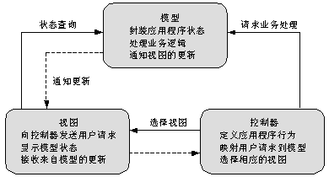

基于J2EE架构

充分利用JAVA语言的跨平台性，同时遵照SUN公司的J2EE架构标准。

J2EE是一个开放的、基于标准的平台，可以开发、部署和管理N层结构的、面向Web的、以服务器为中心的企业级应用，它是利用Java 2 平台来简化与多级企业解决方案的开发、部署和管理相关的诸多复杂问题的应用体系结构。

J2EE平台采用一个多层次分布式的应用模式。这意味着应用逻辑根据功能被划分成组件，组成J2EE应用的不同应用组件安装在不同的服务器上，这种划分是根据应用组件属于多层次J2EE环境中的哪一个层次来决定的。J2EE应用可以由三或四个层次组成，J2EE多层次应用一般被认为是三层应用，因为它们是被分布在三个不同的地点：客户端机器、J2EE服务器和数据库或后端的传统系统服务器。三层架构应用是对标准的客户端/服务器应用架构的一种扩展，即在客户端应用和后台存储之间增加一个多线程应用服务器。

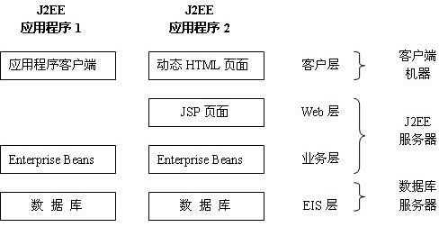

J2EE多层应用

J2EE体系包括JSP、Servlet、EJB、WEB SERVICE等多项技术。这些技术的出现给电子商务时代的WEB应用开发提供了一个非常有竞争力的选择。怎样把这些技术组合起来，形成一个适应项目需要的稳定架构是项目开发过程中一个非常重要的步骤。

一个成功的软件需要有一个成功的架构，但软件架构的建立是一个复杂而又持续改进的过程，软件开发者们不可能对每个不同的项目做不同的架构，而总是尽量重用以前的架构，或开发出尽量通用的架构方案，Struts就是流行的基于J2EE的架构方案之一，其他常用的基于J2EE的架构方案还有Turbine、RealMothods等。

技术参考资料：

[Maven学习](http://www.cnblogs.com/izecsonLee/p/6155868.html)

[Spring-boot学习](http://blog.csdn.net/lxhjh/article/details/51711148)

[Thymeleaf模板使用](http://schy-hqh.iteye.com/blog/1961397)